Fly-In сафари в Уганде

Даты тура:
Страна: Уганда
Маршрут: Энтеббе - лес Бвинди
Стоимость тура: от 3377 $

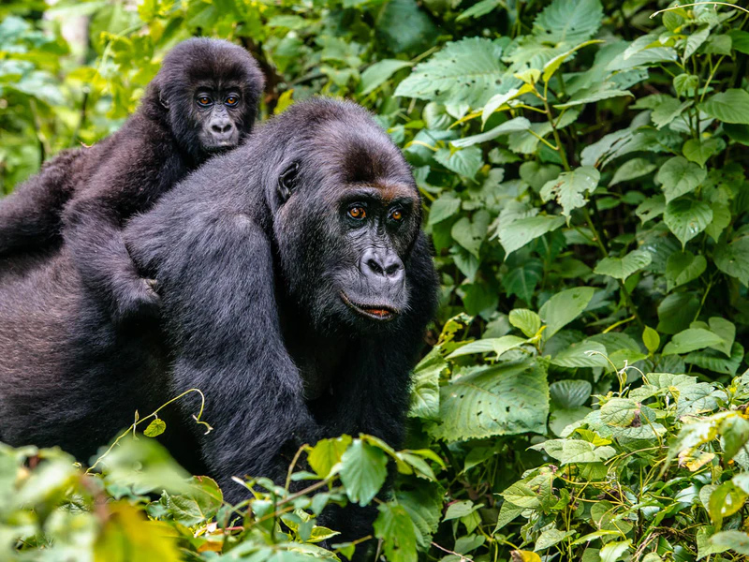

Описание тура
День 1: Прилет в Энтеббе. Размещение в отеле.
Прилет в Энтеббе. Встреча в аэропорту с нашим представителем, который поможет быстро пройти все формальности (фаст-трек). У выхода из аэропорта Вас будет ожидать гид. Трансфер и размещение в отеле.
В зависимости от времени прилета возможны следующие дополнительные активности:
- Обзорная экскурсия по городу;
- Посещение Ботанического Сада;
- Экскурсия в рыбацкую деревню Kasenyi;
- Посещение обучающего центра дикой природы.
Проживание: В выбранном отеле
Питание: Завтрак

День 2: Перелет в Кихихи. Размещение в лодже в Бвинди.
Завтрак. Трансфер в аэропорт. Перелет в Кихихи.
Трансфер и размещение в лодже в Бвинди.
Свободное время для отдыха.
Лес Бвинди – это тропический лес, который находится на юго-западе Уганды, на краю Великой Рифтовой Долины. Склоны местных холмов, большую часть времени покрыты туманом, под которым кроется один из наиболее старых (25000 лет) и биологически разнообразных лесов Уганды.
Лес стал домом для 400 видов растений и для половины оставшейся во всем мире популяции горных горилл.
Проживание: В выбранном лодже
Питание: Полный пансион

День 3: Трекинг к гориллам в Бвинди.
Ранний завтрак. Трекинг к гориллам.
Трансфер к месту начала трекинга. Брифинг с гидом.
Ваши поиски начнутся с места, где горилл видели накануне.
Время, которое Вы затратите на поиск горилл, не возможно предсказать заранее. Их можно увидеть прям в начале трекинга или потратить на их поиски почти целый день, так как гориллы преодолевают по деревьям довольно большие расстояния за короткие сроки.
Время, проведенное с гориллами - не более часа.
После трекинга возвращение в лодж. Свободное время для отдыха.
Проживание: В выбранном лодже
Питание: Полный пансион

День 4: Перелет в Энтеббе. Стыковка с международным перелетом.
Завтрак. Трансфер на взлетную полосу. Перелет в Энтеббе. Стыковка с международным перелетом.

Цены тура «Fly-In сафари в Уганде»
Стоимость тура за одного человека

Ориентировочная стоимость:
Наименование | SNGL | DBL
Protea Hotel Entebbe  https://www.marriott.com/hotels/fact-sheet/travel/ebben- protea-hotel-entebbe/  Mahogany Springs Lodge  http://www.mahoganysprings.com/ | 3 857 $ | 3 377 $

В стоимость тура включено:
- Медицинская страховка
- Транспортное и экскурсионное обслуживание по программе с англоговорящим гидом
- Проживание и питание по программе
- Внутренние перелеты

Оплачивается дополнительно:
- Чаевые и расходы личного характера
- Международный перелет
- Визовый сбор

Телефон для заказа: +7(925) 514-83-53
E-mail: info@wildtrek.ru

